BẢNG BÁO GIÁ CHI TIẾT
(Đính kèm Hồ sơ chào giá Bộ đồ ăn 15sp Gốm sứ Minh Long cho DHG)

1 | 2 | 3 | 4 | 5 | 6
Stt | Tên hàng hóa | Hình ảnh minh họa | Số lượng (Bộ) | Đơn giá  (Chưa VAT) | Thành tiền  (Cột 4x5)
01 | - Bộ đồ ăn 15sp Jasmine Chim Lạc (Ghép bộ)  Chi tiết sản phẩm:  - Bộ đồ ăn 9sp Jasmine Chim Lạc (09385) in logo DHG PHARMA 1 màu 1 vị trí (in nặng lửa)  - 04 Chén cơm 11.5cm Jasmine Chim Lạc (031106385) in logo DHG PHARMA 1 màu 1 vị trí (in nặng lửa)  - 02 Chén chấm 9cm Jasmine Chim Lạc (040919385)  - Hộp đựng bộ đồ ăn Minh Long in logo DHG PHARMA 50 năm 1 màu 1 vị trí  Xuất xứ: Minh Long ( hàng loại 1) | 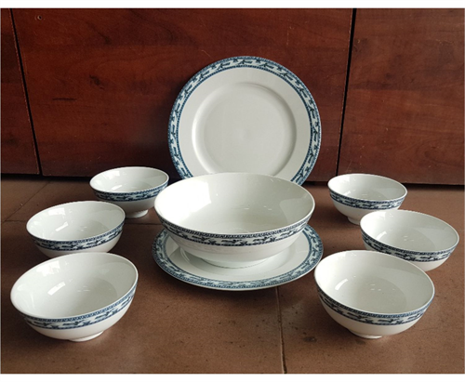 | 2.500

- Giá trên chưa bao gồm thuế VAT 08%. Đã bao gồm tất cả các chi phí: giao hàng, đóng gói, in logo... và chi phí phát sinh (nếu có)
- Thời gian giao hàng: ...???????
- Thời hạn thanh toán:
- Trả sau:Trong vòng ......... ngày sau khi nhận đủ hàng và hóa đơn tài chính
- Thanh toán ứng trước: Chia làm 2 đợt
- Đợt 1: Thanh toán ứng trước...???? % tổng giá trị Hợp đồng trong vòng 07 ngày sau khi Hợp đồng được ký
- Đợt 2: Thanh toán ...??? % tổng giá trị Hợp đồng còn lại trong vòng 10 ngày sau khi nhận đủ hàng và hóa đơn tài chính
- Địa điểm giao hàng:
- Tại Cần Thơ: Số 13 đường Cách Mạng Tháng 8, phường An Thới, Quận Bình Thủy hoặc 288Bis Nguyễn Văn Cừ, phường An Hòa, Quận Ninh Kiều, TP Cần Thơ
- Tại TP. Hồ Chí Minh: Lô 18A đường số 7, KCN Tân Tạo, Quận Bình Tân, TP. Hồ Chí Minh
- Tại Hà Nội: Kho 708 Cục Quân Y, Xã Liên Ninh, Huyện Thanh Trì, Thành Phố Hà Nội.
Bảng báo giá chi tiết có hiệu lực trong thời gian 45 ngày.
..... Ngày ..... tháng 07 năm 2024
[ghi tên, chức danh, ký tên và đóng dấu]

